Projet : Création d’un amplifacateur pour amplifier le son provenant d’un pc par prise Jack

Composant :
- Connecteur jack 3 core : mais moi j’ai un 4 core. Mais pas grave.
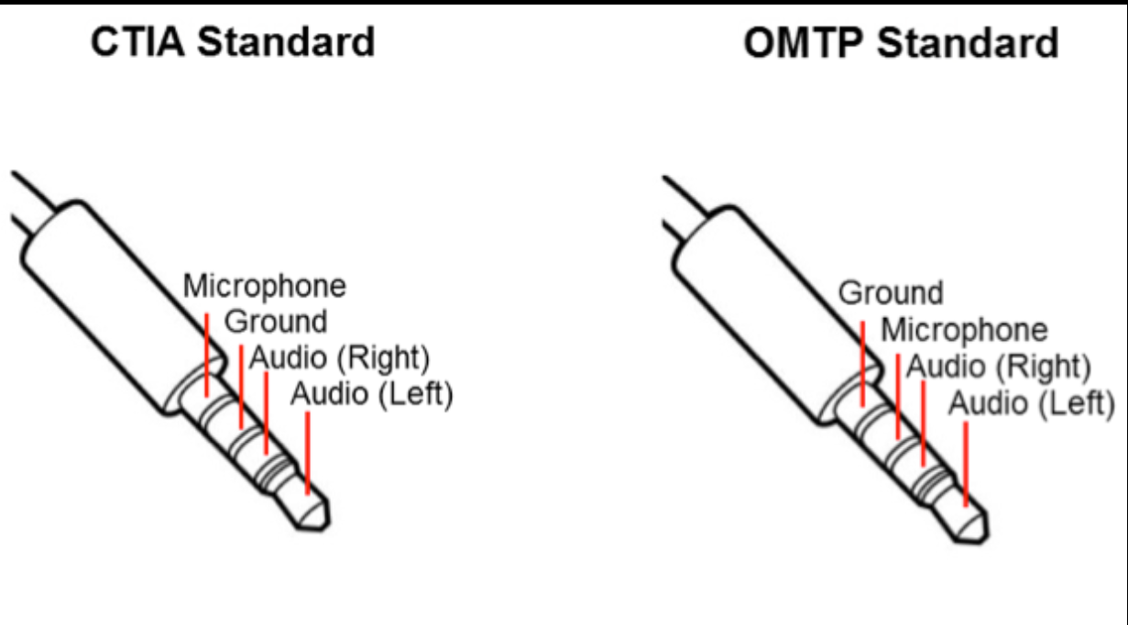
On a seulement besoin de Audio(L), Audi(R) et le ground. Mais il faut savoir quel type de connecteur j’ai, CTIA ou OTMP. En effet la sortie du PC est stéréo, c’est-à-dire que 2 signaux forment le signal audio. C’est pour cela qu’il faut au moins un 3core, 2 core pour le signal et 1 core pour le gnd. Voici une manière de connecteur les ports :
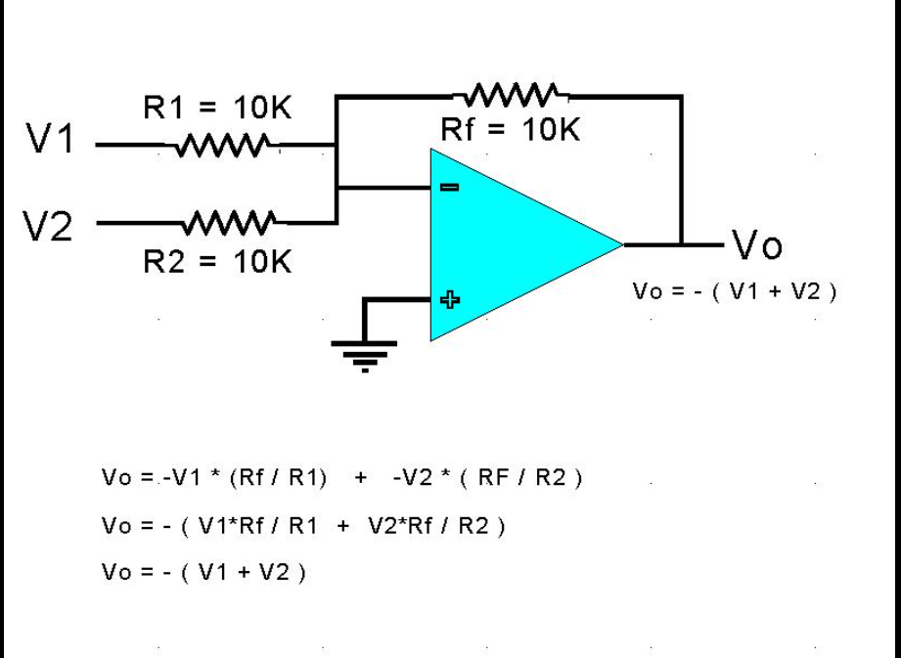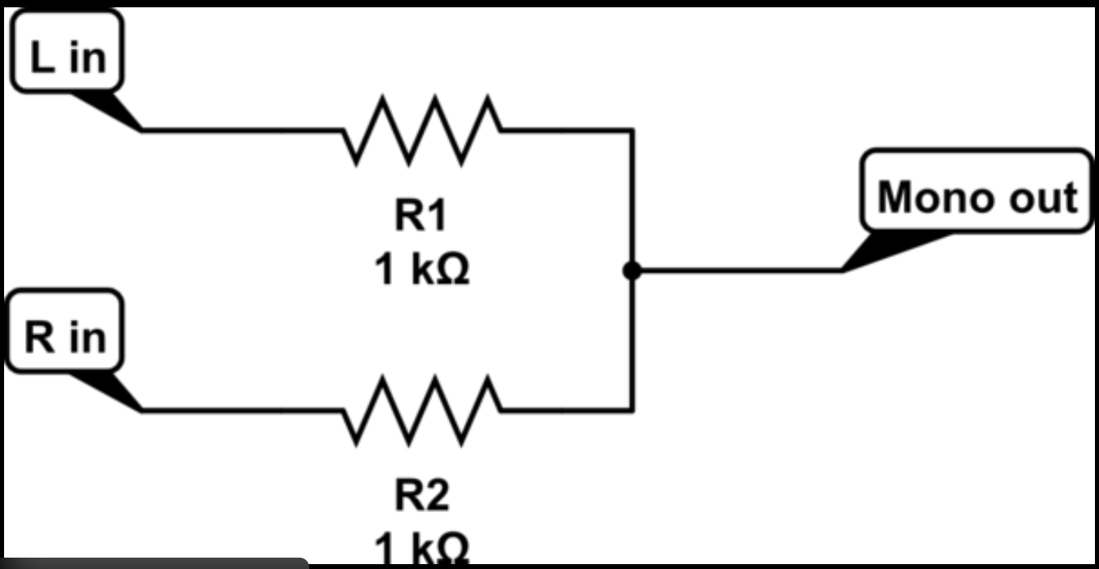

DETERMINATION DU TYPE DE CONNECTEUR :
Méthode : Avec un multimètre
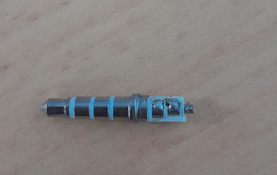

Sleeve
Le corps du connecteur Sleeve est normalement lié au gnd. On prend le multimètre et on le met en mode BIP .
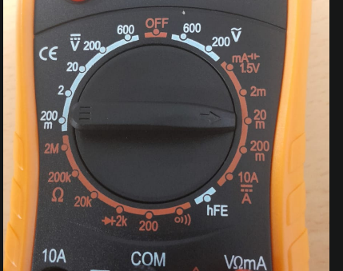

Mode Bip
Et on met en contact le gnd du multimètre et le sleeve, puis on touche les différentes parties du connecteur et il y a une partie qui va produire un son , cette partie représente le gnd de mon connecteur.
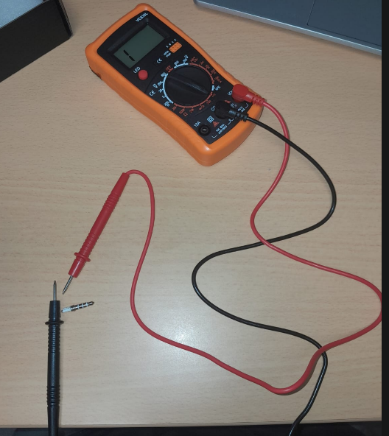
Dans mon cas le gnd est la dernière partie du connecteur, j’ai donc une OMTP

II- Réalisation d’un amplificateur de classe A
Composant :
Transistor NPN BC337

PARTIE CONNECTIVITÉ BLUETOOTH
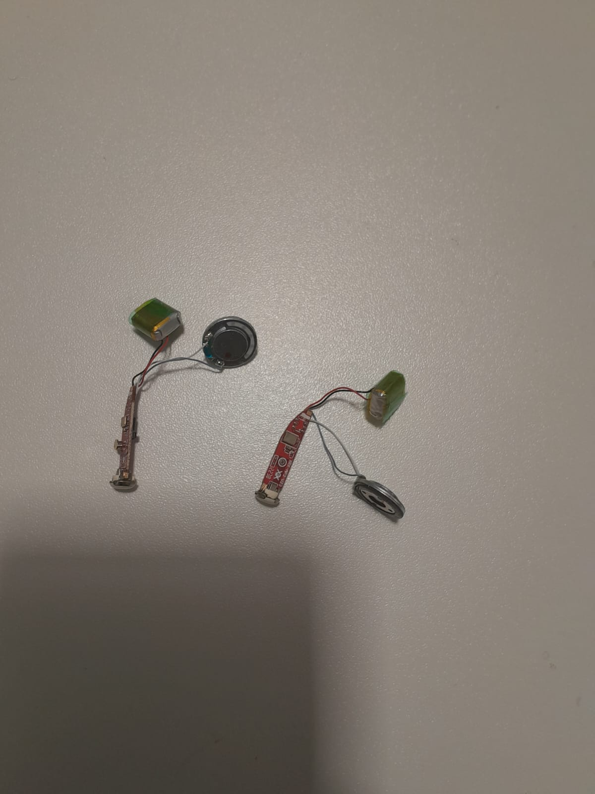
ce sont ces recepteur bluetooth que je veux utiliser. Je voulais prendre un seul et amplifier son signal pour le connecter au HP mais j’ai appris que chaque module bluetooth donnait un signal différent de l’autre. L’un était R et l’autre L, comme avec la prise chaque. Alors je dois donc les utiliser les 2 si je veux avoir un meilleur les signaux audios envoyé depuis un périphérique, sinon j’aurais une partie du signal soir R ou L.
Maintenant que je vais utiliser les 2 modules comment le faire ?

-D’abord je dois trouver un moyen de créer un seul signal provenant des 2 modules.
Chaque module est relié à un hp, et aux bornes de ce hp il y a deux signaux opposés qui proviennent du pont BTL du module. Cela permet d’avoir plus de puissance sans rajouter un amplificateur. Donc les 2 bornes du hp sont relié soit par L et -L ou R et -R.
Il faut récupérer les signaux L et R des modules sachant que le pont BTL donne à la sortie -L et L ou R et -R.
Cas de l’écouteur R :
On prend les 2 sorties du BTL et on les différencie, c’est-à-dire on fait R-(-R) = 2R ( on suppose que R est l’amplitude du signal de l’écouteur R) ce qui nous donne un seul signal. Voici un exemple de circuit différentiel ci-dessous.
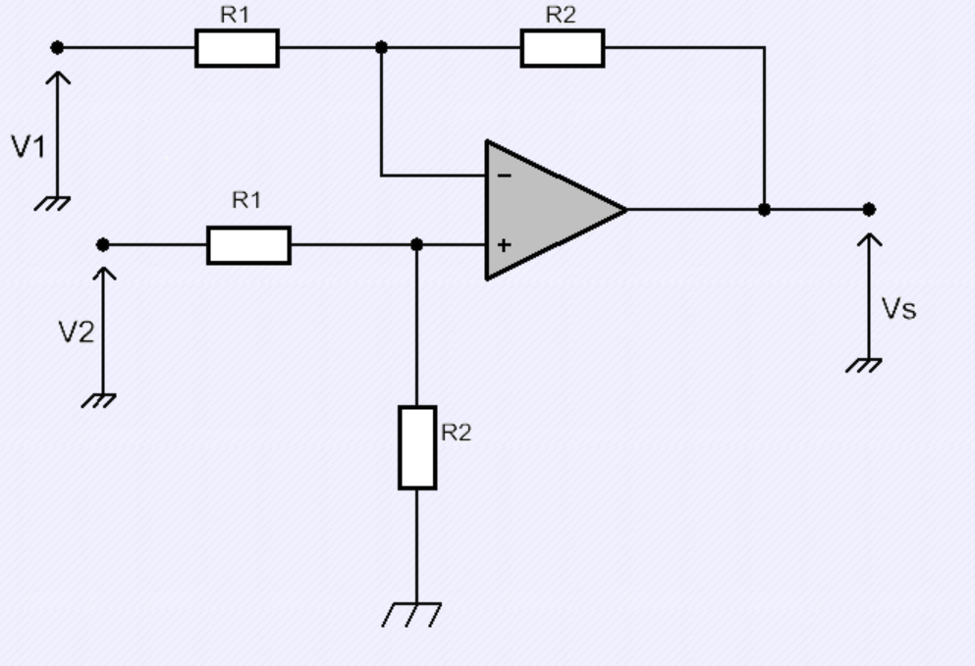
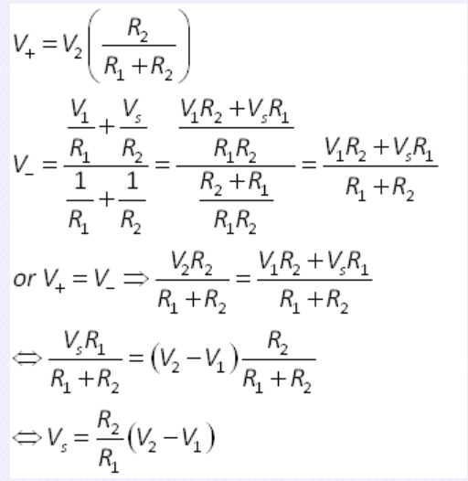
Cas écouteur L :
on fait la même chose pour l’écouteur L pour avoir un signal d’amplitude 2L ( on suppose que L est l’amplitude du signal)
Une fois qu’on a 2 signaux (on va les appeler 2R et 2L) , il faut les mélanger pour avoir un seul signal audio (on appelle ce signal résultant S) qu’on va amplifier et par la suite inverser pour avoir -S comme ça on envoie c’est 2 signaux aux bornes du hp pour avoir plus de puissance.
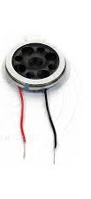

+S -S
exemple de circuit mélangeur : un mélangeur est un additionneur
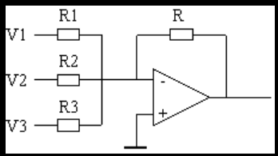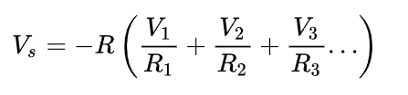

PARTIE RÉCEPTION RADIO

Filtre LC :
Pour sélectionner la fréquence qu’on veut
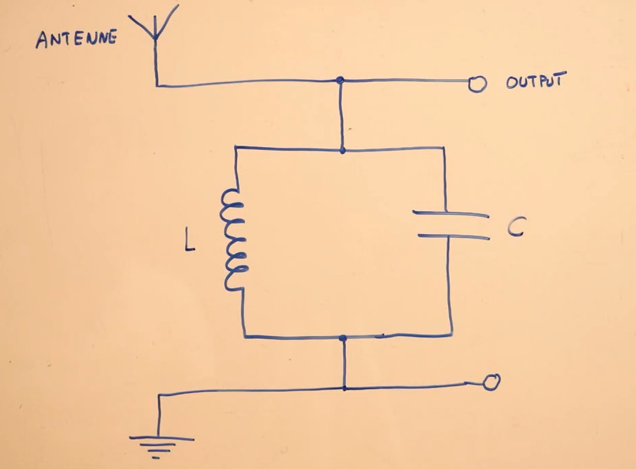
Amplificateur Haute fréquence :
Pour amplifier le signal recuperer pour qu’il puissance passer à la modulation sans être perdu.
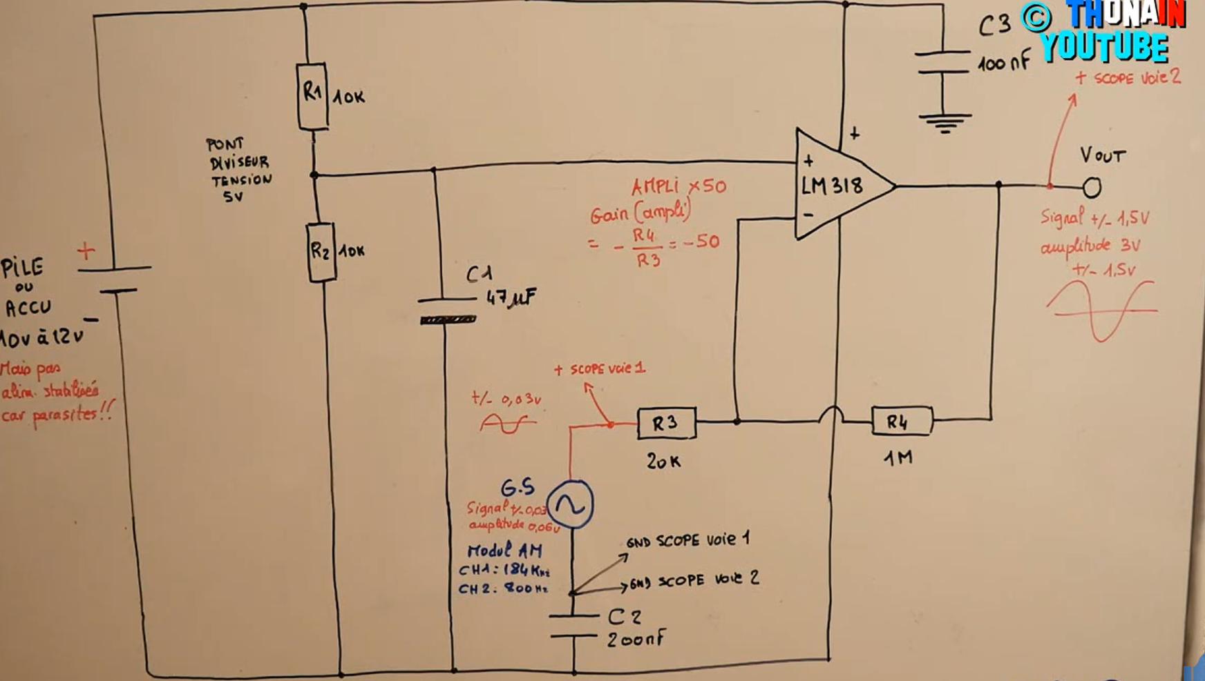

Demodulateur :
Pour récuperer la partie positive du signal modulé, supprimer les hautes fréquences et centré le signal ( information ) autour de 0.
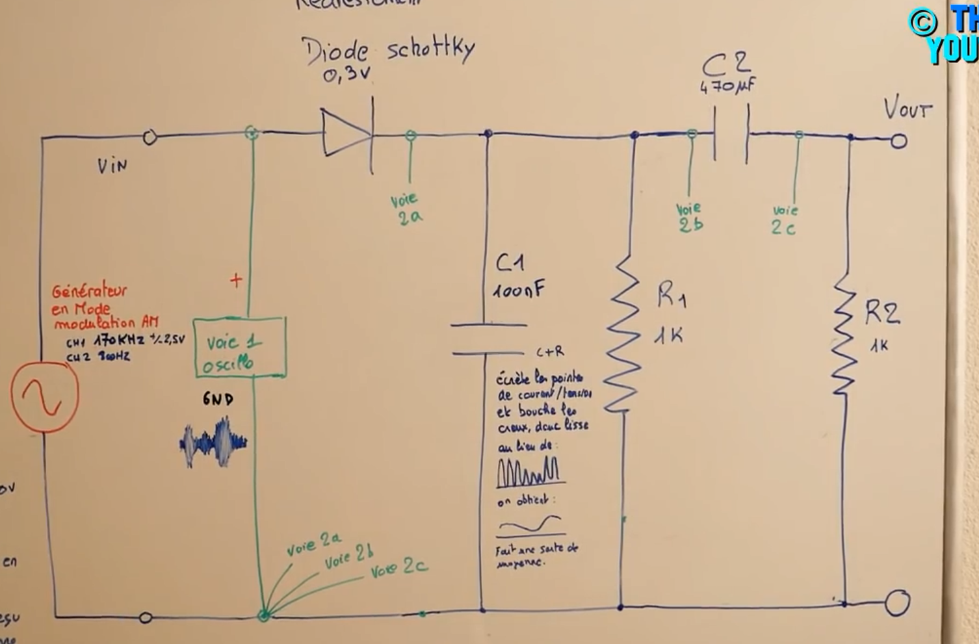
Amplificateur de signal audio :
Pour amplifier les signaux audios nettoyer et récupérer lors de la démodulation.

